**Дата**: 25.04.2025

**Клас**: 9-Б

**Предмет**: англійська мова

**Тема:** Повернення до України.

**Мета:** : формувати навички вживання лексичних одиниць по темі; удосконалювати навички читання, аудіювання й усного монологічного мовлення; розвивати пізнавальні інтереси учнів; виховувати інтерес до самостійного пошуку потрібної інформації, а також загальну культуру учнів.

**Вчитель**: Руда Д.В.

Хід уроку

1.Greeting

Good afternoon, guys! I’m glad to see you. Are you ready to start our lesson? All set?

2. Wаrm up / Listening

Уважно слухати аудіо трек і дати відповідь на питання <https://www.youtube.com/watch?v=t9lAjCqxvPQ> .

3. Speaking

Дати усно відповіді на питання :

|  |  |
| --- | --- |
| (1) | What are countries? |
| (2) | Do we need so many countries in the world? |
| (3) | What is the most beautiful country in the world? |
| (4) | Which will be the next country to be created? |
| (5) | What things are necessary for a country to be a country? |
| (6) | What country would you love to live in? |
| (7) | What is the most dangerous country in the world? |
| (8) | Would the world be better with more or fewer countries? |
| (9) | What is the most successful country in the world? |
| (10) | Which country produces the most delicious food? |
| (11) | Do you like your country? |
| (12) | How many countries have you been to? |
| (13) | Are there any countries you don’t like? |
| (14) | Why do neighbouring countries go to war with each other? |
| (15) | What changes would you like to make to your country? |
| (16) | How has your country made you the person you are today? |
| (17) | Do you think everyone should live in their own country? |
| (18) | What positive things can the world learn from your country? |
| (19) | Which country in the world do you most admire and why? |
| (20) | If you were a country, what would you be and why? |

4. Повторення

Словник:

*Sightseeing tour-екскурсія визначними місцями*

*Signature- підпис*

*To border-межувати*

*To be surrounded by-бути оточеним*

*To be situated in-розташований*

*To be washed by-омиваєтсья*

*To consist of-складатися з …*

*To insist-наполягати*

*In order to –для того, щоб ..*

*In smb`s footsteps- по чиїхось слідах*

*Incomplete- неповний, незакінчений*

*Related- споріднений, пов’язаний*

*Disciplined-дисциплінований*

*Dominate-домінувати*

*To forbid-забороняти*

*Hospitable-гостинний*

*To make smb aware of smth- давати комусь знати про щось*

*To be a waste of time- марно витрачати час*

*To be available-бути доступним,наявним*

*To be brought up-бути вихованим, виховуватись*

*To be engaged in – бути зайнятим чимось*

5. Writing

Виконати вправу на робочому аркуші <https://www.liveworksheets.com/node/6874549>

<https://www.liveworksheets.com/node/6966489>

Робота з текстом <https://www.liveworksheets.com/w/en/english-second-language-esl/102192>

6. Vocabulary

*A narrator- оповідач*

*Natural habitat-природне середовище*

*Observation – спостереження*

*Offensive-образливий*

*To originate from- походити від*

*TALKATIVE - балакучий*

*True-to-life- Життєво правдивий*

*To vote-голосувати*

7. Homework

1. Виконати письмово вправу подану нижче.

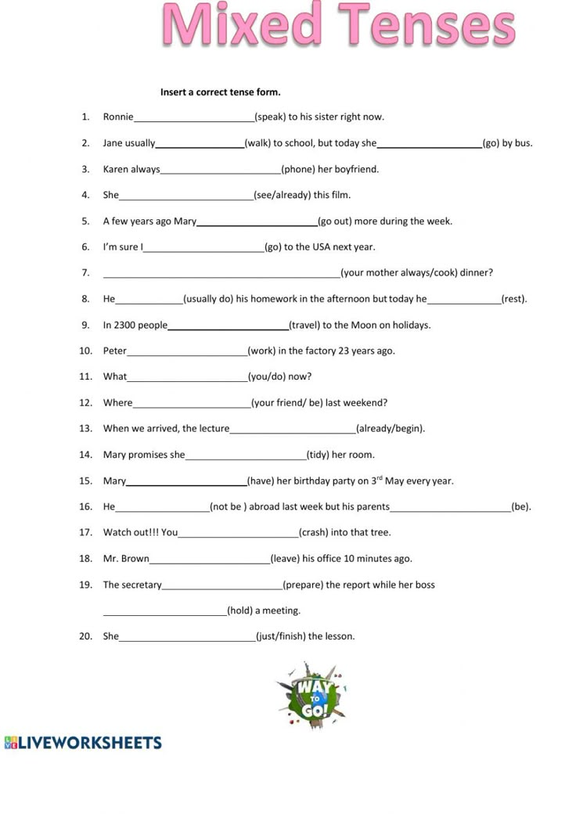

2. Повторити слова в словнику.